出國報告（出國類別：其他）

大陸雲南地區混農林業
技術參訪報告書

服務機關：行政院農業委員會林業試驗所
姓名職稱：黃裕星 所長
何政坤 組長
陳芬蕙 特聘研究員
許俊凱 助理研究員
胡元瑋 助理研究員
派赴國家：中國大陸
出國期間：102年6月24日～102年7月1日
報告日期：102年9月24日
摘要
混農林業因為可提供經濟誘因及提升碳吸存效應，近年來再度受到國內外的重視。藉由參訪與台灣地形氣候相似的大陸雲南地區，看到茶園立體栽培的推行，珍貴中藥材石斛蘭的林下栽培，耐陰作物咖啡產業的發展，橡膠純林轉為混植林的改變，皆實現了生態、經濟和社會效益三豐收，是在有限林地資源發揮土地的最大利用價值，充分展現符合現代林業發展、因地制宜的策略。
此外參訪世界混農林業中心雲南辦公室，更進一步了解混農林業國際區域組織的現況，以及國際合作工作的重要性。雲南地區有其獨特又豐富的原住民文化及生物多樣性，不論是傳統文化與自然環境和諧並存的收集研究，或是植物資源的開發，皆是我國發展具本土化特色混農林業可以參考的方向。
目次
摘要 1
壹、目的 3
貳、參訪過程 4
參、心得 6
肆、結論與建議 27

壹、目的
混農林業（Agroforestry）兼顧可長期的永續經營與短期的農民生計，提供的經濟誘因，或許可解決林地轉作或超限利用的問題，提高農民造林的意願。由於混農林業具備二氧化碳吸存效能，加上改變產業結構及能源政策等，因此近年來再度受到全球各國重視。林業試驗所於2010年8月獲得「亞太森林永續經營與復育網絡組織」(Asia-Pacific Network for Sustainable Forest Management and Rehabilitation，簡稱APFNet)計畫補助，執行為期2年之「山地混農林業示範計畫」，計畫中即規劃赴大陸地區參訪混農林業之相關技術及制度。
有鑑於世界混農林業中心(World Agroforestry Centre/ICRAF)之中國辦公室設於雲南省昆明市，且雲南之多山地形及氣候與我國有許多相似之處，加上該地區實施混農林業多年，已累積豐富的經驗，配合各區域之自然及特殊人文條件，發展出各種不同型態之混農林業，遂成為本研究團隊重要觀摩考察對象。除了前往世界混農林業中心雲南辦公室外，也到雲南省普洱市林產協會、林業局、林科所、中科院西雙版納植物園及德宏自治州林業局等機構參訪，進行相關制度面、技術面與實務面交流，並現地考察。
本次透過APFNet的協助安排，至雲南省不同區域現地考察與實務會談，了解該地區各種混農林業制度及各項技術，除了可增加研究人員對混農林業技術之瞭解，也加強雙方未來合作與技術交流，並對於國內推動混農林業甚有助益。
貳、參訪過程
一、行程
日期 | 地點 | 旅程內容
102年6月24日(一) | 台北→昆明長水機場→昆明 | 搭19:10班機啟程，22:05抵達昆明。
6月25日  (二) | 昆明→普洱市思茅 | 1. 09:30-12:00至世界混農林業中心雲南辦公室參訪，與許建初主任座談交流  2. 14:00-16:00參訪雲南省林科院及其樹木園。  3. 18:50自昆明飛往普洱市思茅
6月26日  (三) | 普洱 | 參訪普洱市附近之茶林混農林業、天然林下石斛栽植及咖啡混農林業。
6月27日  (四) | 普洱→西雙版納 | 1. 上午乘車自普洱到西雙版納，拜訪中科院西雙版納植物園。  2. 14:00-17:00考察西雙版納郊區橡膠混農林情況。
6月28日(五) | 西雙版納 | 1. 09:00-12:00參觀西雙版納植物園區的熱帶地區植物及混農林試驗示範地。  2. 14:00-16:30前往勐海縣農科院茶葉研究所進行交流並參觀茶馬古道茶園混植試區。
6月29日(六) | 西雙版納州景洪市→德宏州瑞麗市 | 1. 09:00-11:30至西雙版納熱帶花卉園，考察園內解說設施及熱帶花木配置情況。  2. 由景宏市搭12:30班機啟程，13:30抵達昆明市，再由昆明市搭16:20班機啓程，17:20抵達德宏州芒市，夜宿瑞麗市。
6月30日(日) | 瑞麗市→德宏州芒市→昆明 | 1. 09:00-11:30參觀瑞麗市檸檬產業園區，並與德宏州林業局就當地混農林業推廣情形進行交流。  2. 14:30-16:00參訪芒市鳳平鎮介桃，瞭解當地沉香與鳳梨混植情形。  3. 由德宏州芒市搭18:30班機啟程，19:30抵達昆明市。
7月1日(一) | 昆明→台北 | 搭15:10班機返台。
二、行程簡介
6月24日由台北前往桃園國際機場，搭乘四川航空(19:10)飛往雲南昆明長水機場，22:05抵達後，APFNet黃克標先生前來接機，隨即搭車前往位於昆明市中心的金泉大酒店下榻。
6月25日上午由黃克標先生及雲南省生物多樣性研究院副院長沈立新先生陪同，前往世界混農林業中心雲南辦公室(World Agroforestry Centre/ICRAF Yunnan Office)參訪，與許建初主任座談與交流。中午APFNet秘書長曲桂林先生專程自北京到昆明宴請本所參訪團，下午則參訪雲南省林科院，由楊宇明院長親自導覽，參觀昆明樹木園與林木繁育研究室，之後由楊院長進行簡報介紹該院，並討論未來雙方可能合作事宜。晚上自昆明搭乘國內航班飛往普洱市思茅。
6月26日上午由普洱市林業產業協會畢紅星會長陪同，參訪普洱市近郊推廣的茶林混農林業模式及思茅茶樹良種繁殖示範基地，並至普洱市林科所參觀他們的鐵皮石斛種植示範基地。在短暫會晤普洱市林業局秦永勳局長之後，在林業局人員安排下前往萬掌山林場的普洱植物園，由黃裕星所長在「名人名樹園」種下國家一級保育物種華蓋木一株。下午參訪咖啡混農林栽培區及中華普洱茶博覽苑。
6月27日上午從普洱出發前往西雙版納，一路上行駛於高速公路，沿線仍可看到種植茶葉之梯田，其中並混植林木及作物。接近西雙版納時，可以看到沿路大規模種植(巴西)橡膠林的景象。中午到達西雙版納熱帶植物園，由植物園胡華斌博士簡介該植物園，並與唐建維博士等人於會議室進行座談交流。下午由唐建維博士陪同，前往參觀橡膠樹混農林業之現況。
6月28日上午參觀西雙版納植物園區的熱帶地區植物，也進入園區內的熱帶雨林民族文化博物館，了解當地居民的文化及其與雨林生態之間的關係。接近中午時分，前往園區內的熱帶複合農林模式展示區，觀摩了各樣橡膠林混農作業的模式。下午則前往勐海縣農科院茶葉研究所進行交流，並參觀茶馬古道茶園混植各種林木或作物的經營模式。
6月29日上午由中國科學院西雙版納熱帶植物園唐建維博士陪同，前往西雙版納熱帶花卉園，考察園內解說設施及熱帶花木配置情況。下午搭機前往昆明，與雲南省林業廳國際合作辦公室徐志疆主任會合後，搭機前往德宏芒市。
6月30日上午由德宏州林業局於會榮副局長及德宏州林業局瑞麗營林站段洪瑞工程師陪同，參觀瑞麗市檸檬產業園區，與紅瑞檸檬公司馬總經理就當地檸檬產業、品種培育、副產物利用及雞隻放養情形進行意見交換，並瞭解德宏州林業局對未來混農林業的規劃方向。下午前往芒市鳳平鎮介桃拜訪當地農戶，瞭解沉香與鳳梨混植情形及預期效益。傍晚搭機返回昆明。
7月1日早上前往昆明市區參觀。下午自昆明長水機場搭機，18:10返回桃園國際機場。
參、心得
一、世界混農林業中心雲南辦公室(World Agroforestry Centre/ICRAF Yunnan Office)
本次參訪行程的第一天參訪世界混農林業中心雲南辦公室 (圖1 )，與許建初主任座談與交流，許主任並帶領本所參訪團隊至各實驗室與研究室參訪，介紹他們現在的研究重點。
世界混農林業中心設立之初稱為國際混農林業研究中心(International Centre for Research in Agroforestry, ICRAF)，成立於1978年，並於1992年加入國際農業研究諮詢小組(CGIAR)，總部設立在肯亞首都奈洛比。除了非洲外，世界混農林業中心在全球各地亦設有辦公室，包括拉丁美洲及東南亞等，現在有來自30個國家，超過450名的員工，分別在全球23個國家的辦公室中工作。該中心並與各國的農業研究系統、大專院校、非政府組織、民間機構等保持密切合作。
世界混農林業中心是一個非營利的研究與發展組織，由接近60個國家政府、民間基金會、世界銀行和其他機構資助。目標是在促進開發中國家的混農林業發展，以增進人民的福祉，包括讓小農增加收入、提高健康及營養水準、獲得食物安全保障等，同時也推廣有效而永續的土地和林業資源利用，從而讓他們的能源和居住條件得以改善，並達到保護生態環境。該中心訂定的四個最重要的宗旨為：
1. 重建土壤肥力與退化地重建的混農林業
2. 市場導向樹種的栽植系統，以協助解決貧窮問題，改善民眾的健康及營養
3. 提倡加強環境服務的混農林業系統，例如集水區的保護、生物多樣性保護及碳吸存
4. 混農林業之研究與發展的能力建構
世界混農林業中心雲南辦公室成立於2002年7月，地點設在中科院昆明植物研究所內，註冊於國際農業研究諮詢小組（CGIAR）與中國農業部、中國農業科學院簽署的協議名下，是屬於世界混農林業中心下的一個計畫辦公室(Project Office)。該辦公室成立的宗旨為：透過改善混農林業系統來減少貧窮，以維持東南亞地區山地的自然資源。主要任務重點包括：改善偏遠山地之生計、保存山地獨特的混農林業模式及永續利用、加強自然資源管理、林業與農業共享的研究能力。ICRAF相當重視混農林業在大陸的發展，加強國際合作也是中國大陸這幾年來強調的工作項目之一，在該辦公室成立之前，ICRAF便已經與大陸相關機構有許多針對山地混農林業的合作經驗。作為一個國際組織，該辦公室以雲南省為基地，把國內外的相關機構、研究人員和決策者集合起來，並在促進和推動農戶、農村社區、當地各級機構的研究人員、政策制定者、國際研究人員和資助者間的相互合作方面，效果卓越。而且該辦公室的研究成果豐碩，每年發表超過50篇的SCI論文，維持約70-80位外國學者參與指導70-80位研究生。
雲南辦公室與昆明植物研究所共同成立管理的山地生態系統研究中心(Centre for Mountain Ecosystem Studies, CMES)(圖2 )，負責為中國西南山區的農村發展和保護制定新的方案，力圖為山區的富裕和保護探索新的方法，致力於保持山區流域的完整性，增加農民的收入，以補償土地破壞帶來的損失。為了達到這些目的，他們執行許多研究計畫來尋找並推廣最佳的方式。這些研究包括農民在林業專家的協助下學習樹種的選擇和造林；建立有機農業與公平貿易市場，鼓勵小規模農戶參與永續經營的生產模式；推動非木材林產品(non-timber forest products, NTFPs)的研究與推廣，以兼顧消除貧窮與保護生物多樣性；利用衛星影像等科技作為資源及土地利用規劃的工具。
然而，他們的研究成果又是如何落實並影響政府的決策，許主任建議多利用示範點的設立(圖3 )，因為成功的範例是影響其他人最有效的方法。此外多參加研討會，提供成果報告，參與國家層級的計畫與規劃，優良研究的得獎等，增加研究成果的曝光率，都可以逐漸改變政策，爭取支持。
討論過程中，許主任特別強調混農林業的重要性，認為混農林業未來有很大的發展潛力。農業與林業是不能分離的，山地的農作需要靠森林來維護當地生態，才能保證農作的永續產出。而且評估混農林業需用大尺度來看，例如地上部與地下部的影響皆要觀察，才有可能獲得完整的資訊。
雲南有25個少數民族，人口眾多、文化各異，約佔雲南省總人口數的1/3，各族皆有其特有的生活方式；加上雲南的植物資源豐富，擁有很高的植物多樣性，因此ICRAF雲南辦公室也投入民族植物學與民族生態學的相關研究，除了了解少數民族對當地植物資源的傳統利用及耕作方式，也運用分子生物學、植物化學等技術，結合傳統與現代科技進行研究，除加速民族植物學的發展，也可保護生物多樣性，促進植物資源的永續利用。
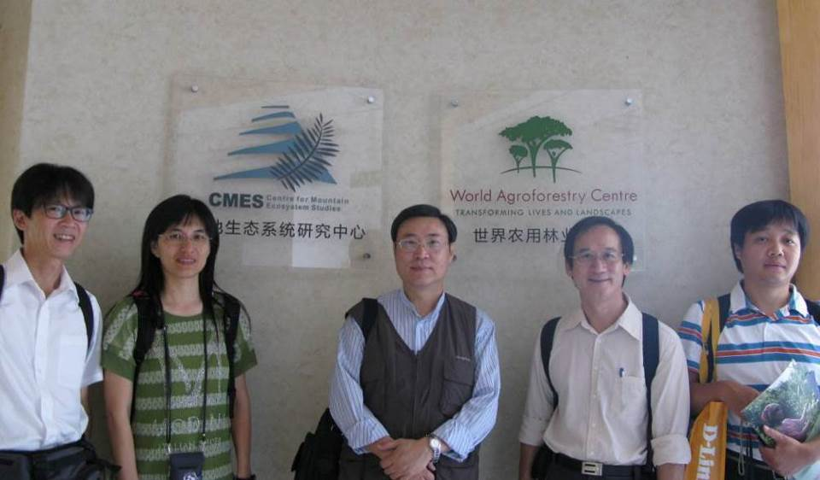
- 本所參訪人員拜訪位於昆明植物所內的世界混農林業中心雲南辦公室。

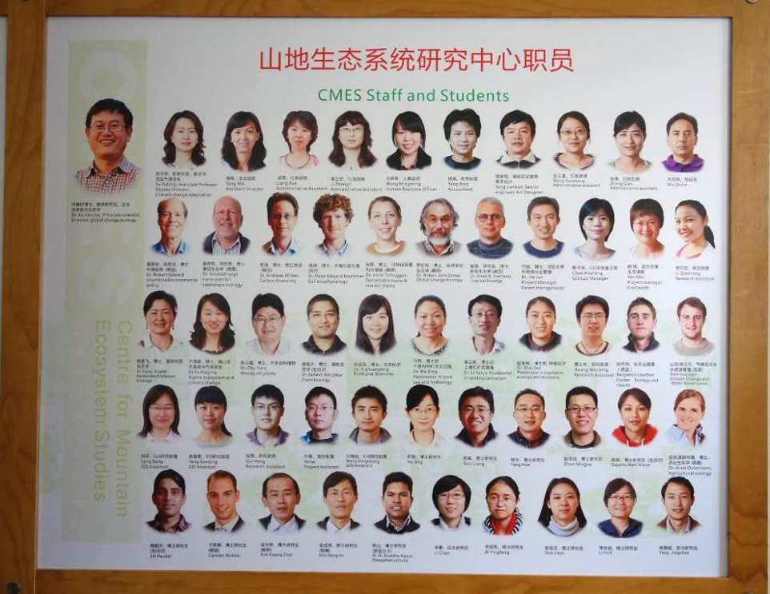
- 山地生態系統研究中心的職員介紹看板。

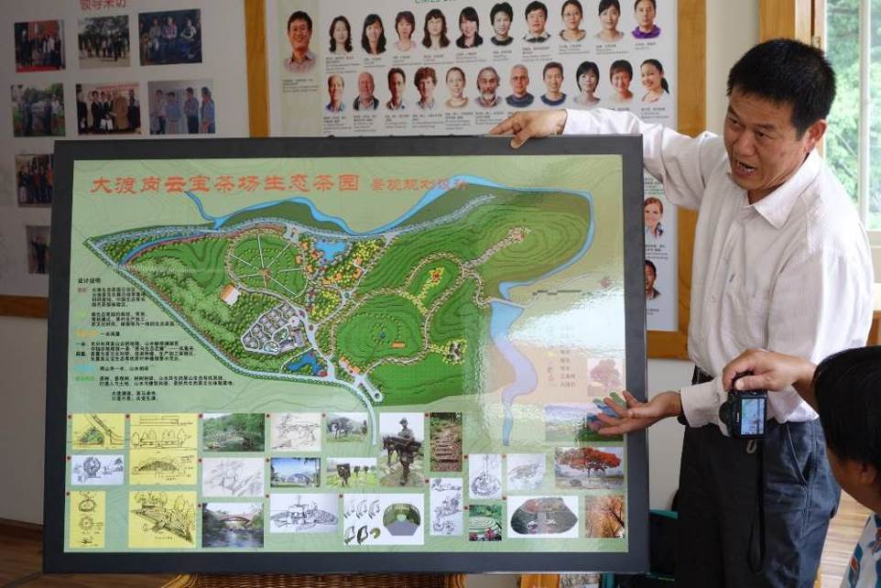
- 許建初主任介紹該中心所設計的示範生態茶園。
二、雲南省林業科學院
本次的參訪由楊宇明院長親自導覽，參觀昆明樹木園與林木繁育研究室。佔地超過50公頃的樹木園(圖4 )，共收集了各地840多種珍稀木本植物。楊院長並簡報介紹該院的歷史及現況，希望未來能與本所密切交流與合作。
雲南省林業科學院成立於1959年，編制員工有290人，內設有九個管理處室(行政單位)和九個所、一個院、兩個室、兩個園、一個站、一個部、六個分院。九個研究所分別為林業研究所、經濟林木研究所、森林保護研究所、林產工業研究所、林業科技資訊研究所、核桃研究所、油橄欖研究所、熱帶林業研究所及油茶研究所。雲南省的森林資源豐富，森林生物多樣性為全中國第一，林業用地面積及立木蓄積量為全國第二，因此該院之研究目標為恢復雲南省生態，發展特色的經濟林，及林下資源研發等基礎及應用科學，研發的重點植物以非木材之特色林產物為主，包括雲南省的主要用材和採脂樹種思茅松、珍貴中藥材石斛、有秘魯人蔘之稱的碼咖(Maca)，還有核桃、油橄欖、油茶等木本油料植物(圖5 )。其他的研究材料還有熱帶珍貴用材樹種(如：鐵力木、印度紫檀、花梨木)，及雲南省竹籐資源的開發與利用(建築用材、提煉黃酮、花青素合成基因等)。該院所發行出版的雙月刊「西部林業科學」2012年入選中國的核心期刊，顯示該期刊收錄之論文質量兼具。
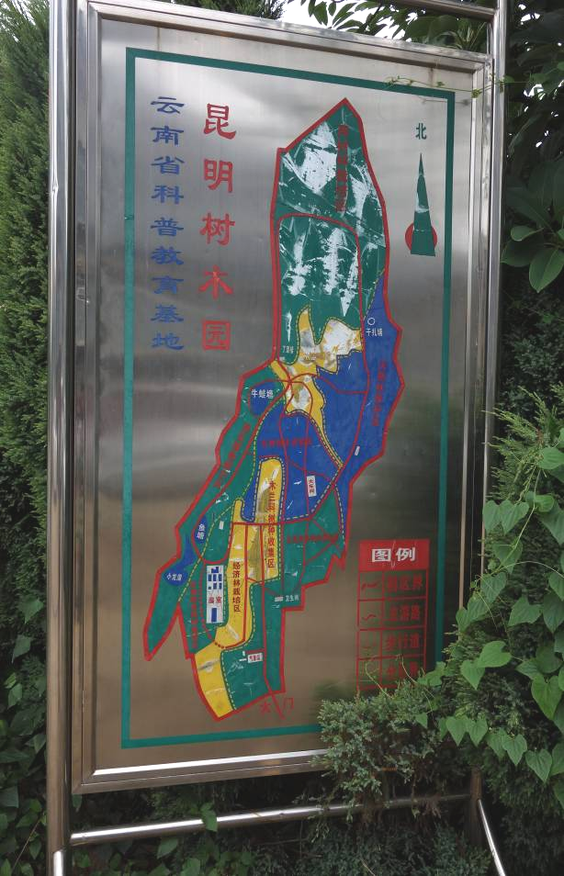
- 雲南省林業科學院昆明樹木園的入口地圖。

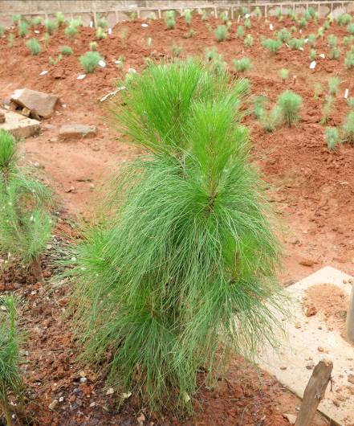  (a) 思茅松 | 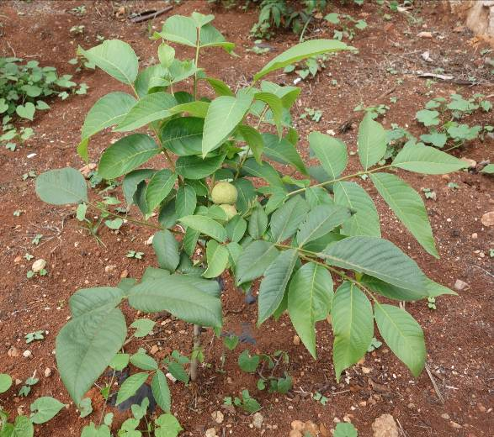  (b) 雜交核桃
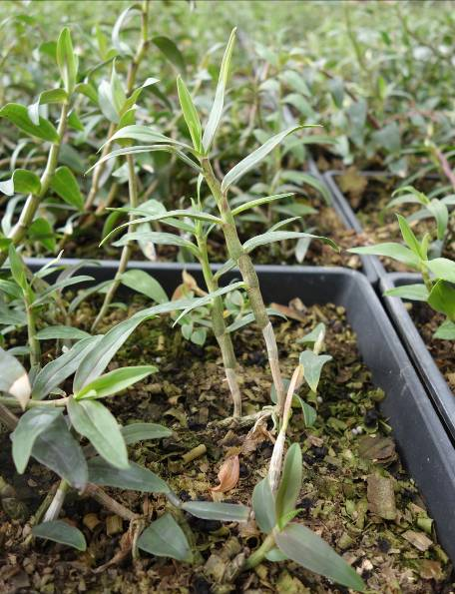  (c)石斛 | 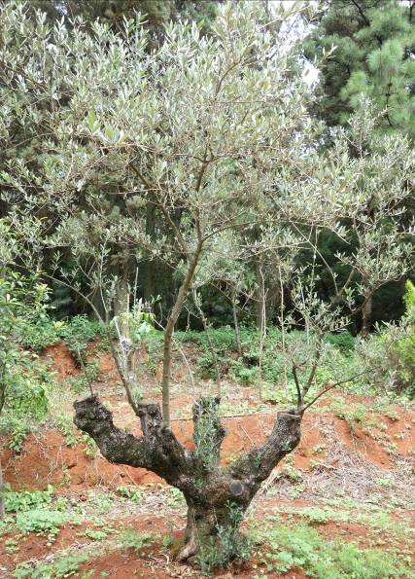  (d) 油橄欖
- 雲南省林業科學院的重點研發植物。
三、普洱市
普洱市面積約4萬5千平方公里，位於雲南省西南部，與緬甸、越南、寮國三國相連。該市年均溫15~20.3ﾟC，年降雨量1,100~2,780 mm，境內群山起伏，山地面積占98%，海拔介於317到3,307公尺，北迴歸線通過其中，緯度與台灣接近，大致屬於亞熱帶季風氣候。境內少數民族眾多，有9個自治縣。
全市的森林覆蓋率達67%，林地面積是全雲南省第一，多變化的地形與氣候提供了豐富的生物多樣性。普洱市發現他們最大的優勢是生態，最大的特色是綠色，因此在2011年確立了「生態立市、綠色發展」的目標，並且積極發展綠色產業，其中最重要的三種綠色產業，即茶葉、咖啡與生物藥業，皆與混農林業有所相關，也是本次考察的重點。利用試驗示範區的建立及提出方案與實施規範，並且配合推動大型集團加入，建立國際品牌的特色產業體系，以加速相關產業的發展。
- 茶林混農林業
普洱是世界茶樹原產地的中心地帶，也是中外馳名的「普洱茶」的故鄉、茶馬古道的重要起點，因此有「中國茶城」之稱，栽植的茶是雲南大葉茶，目前仍是中國最大的產茶區之一。普洱還保有許多野生古茶樹群落，其中鎮沅縣千家寨現還有兩棵樹齡2,700餘年的野生茶樹王，目前受到保護中。也有一些少數民族如布朗族，從過去就有採茶的傳統與歷史。普洱市目前有約9萬公頃的現代茶園，及野生茶樹群落面積近8萬公頃。
為了推廣綠色生態普洱茶品牌形象，提升茶園生物多樣性，依據「普洱市生態茶園改造工程建市實施方案」與「普洱市綠色食品、有機標準化茶園建設技術規程」的規定，要求普洱市台地茶園都要立體栽植(圖6 、圖7 )，也就是要加種遮蔭樹，規定每公頃加種遮蔭樹150株，配置6種以上樹種，以遮蔭度30%左右為宜，主要建議的樹種有香樟、堅果類、赤楊、櫻桃、紫薇、天竺桂等，樹苗可自行購買或是向林業局申請。
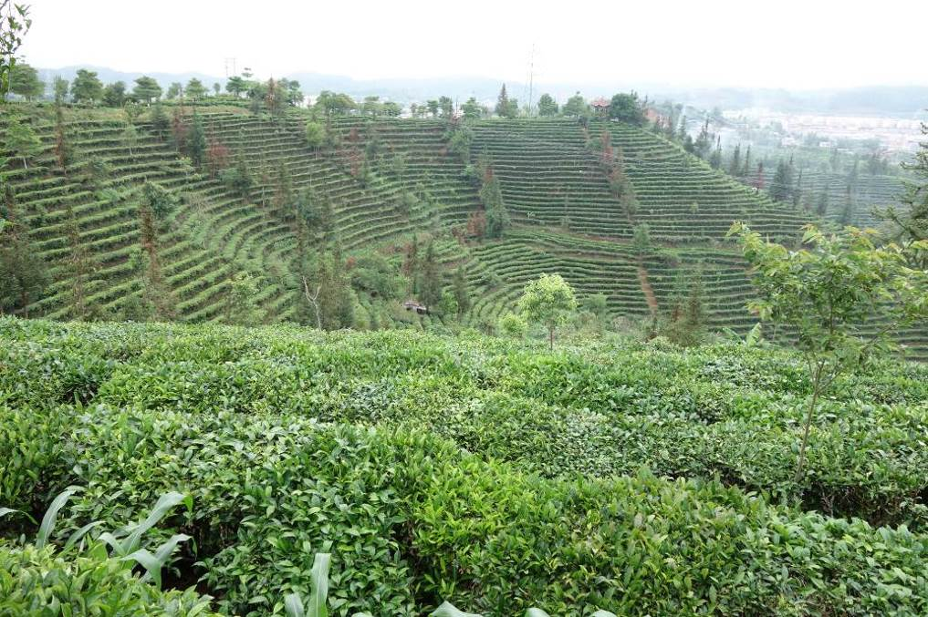
- 依規定普洱市之山地茶園都需混植林木。
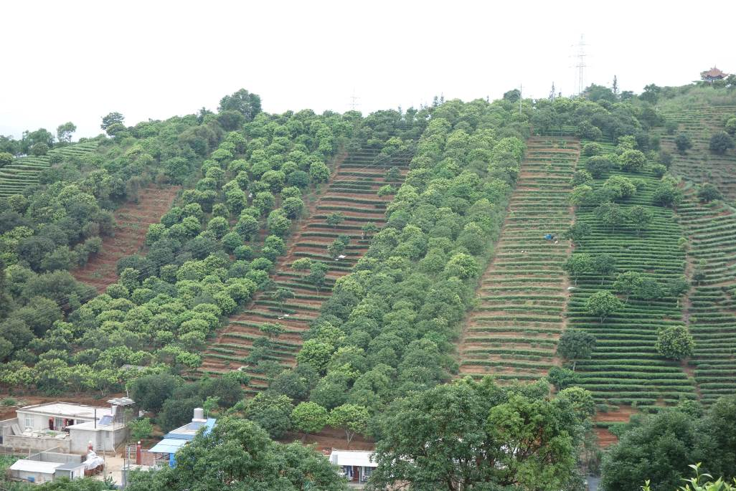
- 普洱市坡地上混植不同密度林木的茶園。
- 咖啡混農林栽培區
普洱市約20年前開始有農民種植咖啡，約10多年前這裡的咖啡逐漸出名，而現在普洱已成為全國咖啡種植面積最大、產量最高且品質最優的地區，是普洱另一項重要的綠色產業。雲南出名的咖啡是小粒咖啡(圖8 )，是一百多年前由法國傳教士所引進栽植。小粒咖啡是屬於阿拉伯原種的變異種，因為果粒較小而得此名。目前已有世界知名品牌如雀巢及星巴克等在此簽約投入生產，希望普洱未來能成為世界優質咖啡豆的原料出口基地，及全國最大的咖啡種植、加工、生產基地及貿易中心。
由於咖啡往往需要遮蔭以利咖啡豆生長收成，因此是適合做為混農林業推廣的作物之ㄧ。
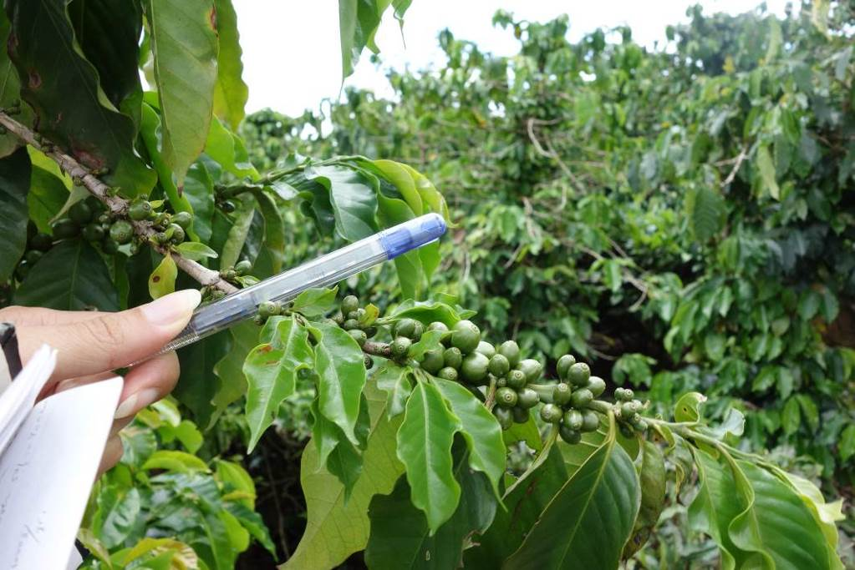
- 果粒較小而得名的小粒咖啡。

- 萬掌山林場
普洱市思茅區萬掌山林場是2001年成立的新型國有林場，管轄林區總面積9,300多公頃，由普洱市林業局負責管理。該地區原來是以生產林為主，但傳統國有林的經營模式逐漸轉變，2007年起除了木材採伐，也開始增加建設植物園和綠化苗木基地，提供普洱市綠化工作所需的苗木。其中的普洱植物園佔地約2,150公頃，規劃建設為南亞熱帶地區生物多樣性保護與種原保存中心，並且結合技術推廣、科學研究及科普推廣的綜合性植物園。園區內規劃了名人名樹園、珍稀樹木園、棕櫚園、竹園及花卉園等，珍稀樹木園已收集引進雲南省及其它各地珍稀樹木超過一百種。本次參訪更邀請黃裕星所長在「名人名樹園」親植了一株華蓋木(圖9 )。華蓋木是中國國家一級保護野生植物，野生植株只剩7株，亟待保育。華蓋木是中國特有種，屬於木蘭科單屬種，對生長環境的溫濕度及土質的要求嚴格，所以分佈範圍狹窄，僅侷限分布在雲南省海拔1,300~1,550 m向陽處，加上開花結實少且果實不易發芽，導致天然更新少，一旦天然棲地遭到破壞，可能會造成野外滅絕。因此相關單位正積極進行相關的保育研究工作。
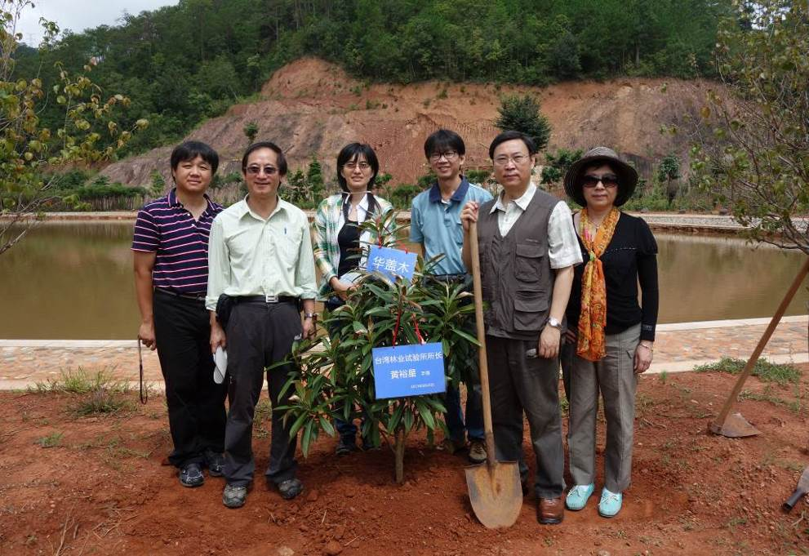
- 黃裕星所長與本所其他參訪人員與黃所長親植之華蓋木合影。
四、西雙版納地區
- 西雙版納熱帶植物園
西雙版納熱帶植物園位於雲南省南部西雙版納傣族自治州腊縣勐侖鎮，北回歸線通過其北邊，在瀾滄江的支流羅梭江旁，於1959年創建，占地面積1,100公頃，海拔約570公尺，是一個集科學研究、物種保存、科學推廣與環境保護為一體的綜合性植物園，現在有員工320人，約200名研究所學生。除了管理及推廣旅遊部門，科學研究方面共有熱帶森林生態學重點實驗室、熱帶植物資源可持續利用重點實驗室及綜合保護中心等三大研究團隊。研究經費主要來自中國科學院、科學部及自然科學基金等政府單位，還有一部份來自國際合作等，而植物園的門票等經營收入也不少，在2012年甚至超過5,000萬人民幣。園區內擁有一支由當地少數民族組成的極具民族風情的導遊隊伍，負責為參觀植物園的遊客解說(圖10 )。園區還內有中國唯一有系統介紹熱帶雨林及其民族文化的專題性博物館，裡面除了介紹西雙版納人數最多的傣族，也有其他民族的介紹，讓我們了解當地人與自然是如何和諧相處，以及其多樣而獨特的民族森林文化(圖11 )。
西雙版納熱帶植物園也是國家植物種源資源保存基地，成為國際著名植物園之一，也是中國面積最大、戶外栽培保存植物最豐富的植物園，成為搶救和保存熱帶珍稀瀕危植物的“諾亞方舟”，已收集了 13,000多種熱帶植物，其中約有1/3為引種或交換的物種。此外還設立了一個20公頃的熱帶季節雨林動態長期監測樣地，是熱帶雨林生態系和多樣性研究的一個重要基地。植物資源的開發方面，開發了包括海巴戟、雲麻、大型叢生竹等，推廣藥用植物大葉千斤拔(Flemingia macrophylla (Willd.) Prain)、蘿芙木、龍血樹及燈台樹等(圖12 )，以及研究油料植物如南美油藤及小桐子。而且研究人員的研究成果傑出，2012有139篇SCI的論文發表。
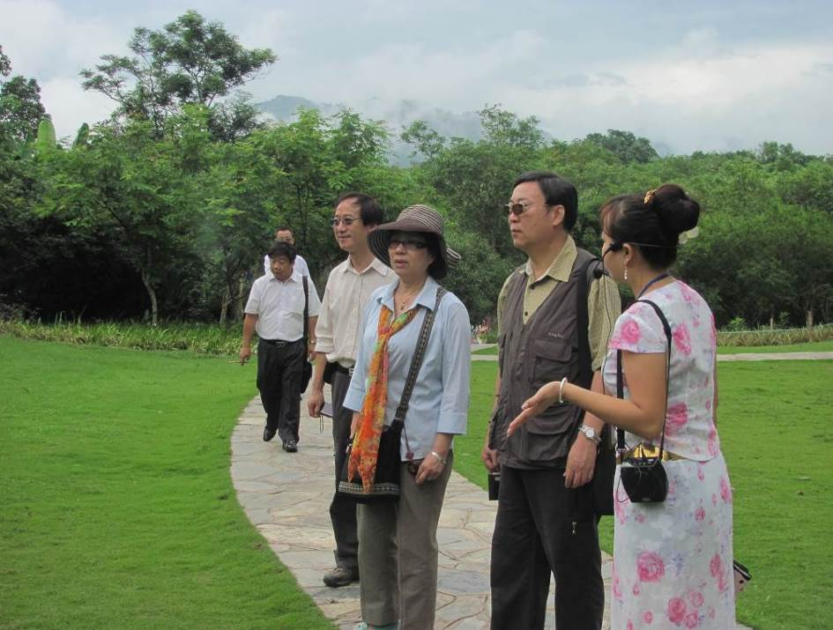
- 西雙版納植物園導覽解說員(右一)正在向參訪人員進行解說。
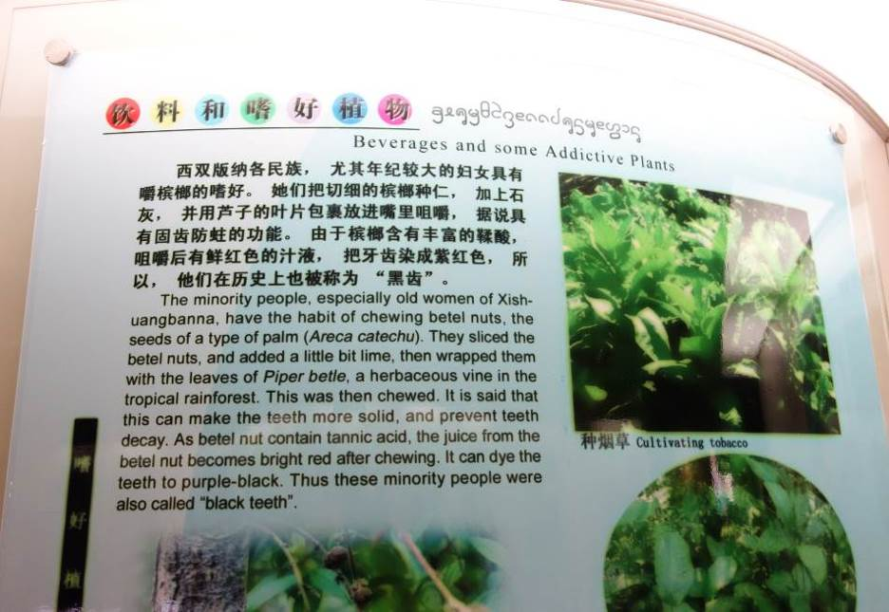
- 西雙版納植物園熱帶雨林民族文化博物館中的介紹看板。

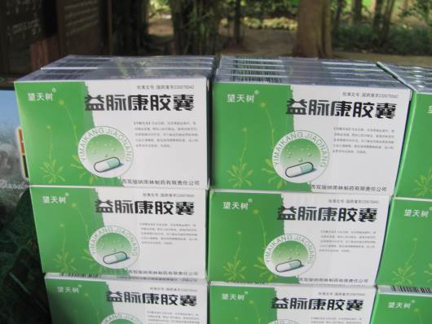  (a) 西雙版納特產珍稀植物望天樹已被開發成治療血管疾病的膠囊 | 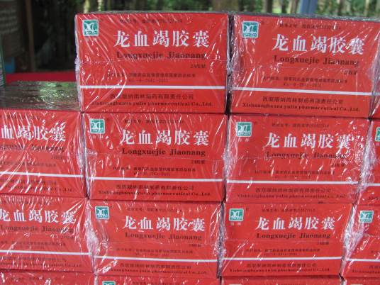  (b)劍葉龍血樹含脂木材提取的原料製成膠囊，具有活血化瘀等功效。
- 西雙版納一些有保健成分的植物，已研發成商品化，並在園區內的販賣區銷售。
- 西雙版納的混農林業
從2004-2008的5年期間，由西雙版納熱帶植物園唐建維博士執行「熱帶山地立體農業生態系統建設與示範」計畫，該計畫係根據熱帶山地的特點及不同經濟植物的生物生態學特性，以橡膠為主，並選擇經濟植物茶葉(圖13 )、藥用植物大黃藤、蘿芙木，以及藥用和固氮植物大葉千斤拔等，進行合理的混植試驗，包括橡膠—茶葉—大葉千斤拔、橡膠—蘿芙木—大葉千斤拔、橡膠—大葉千斤拔、橡膠—山黃麻—大黃藤等四個以橡膠為主的立體農業生態系統模式，並與單一的橡膠林對照，定期對植物的生長動態、土壤水分和養分動態及土壤容重等方面進行觀測調查。研究結果顯示，與單一的橡膠林相比，混植的橡膠—蘿芙木—大葉千斤拔、橡膠—大葉千斤拔和橡膠—茶葉—大葉千斤拔系統等，均具有較好的經濟效益，也達到了以短養長的目的。混植模式在保持土壤水分、提高土壤肥力、改善土壤物理性質方面都要優於單一的橡膠林，具有較好的生態效益。而混植模式中的橡膠不論是高度生長或是徑級生長，都優於單一種植的橡膠，比單一種植的橡膠至少可提前1-2年開始生產。同時該計畫首次將固氮藥用植物大葉千斤拔(圖14 )及珍稀藥用植物大黃藤種植在橡膠林下，為改變單一的橡膠種植格局，以及藥用植物的開發利用，提供了新的途徑。該計畫所取得的階段性成果對目前橡膠種植結構的調整、優化與生態環境的改善具有指導意義。
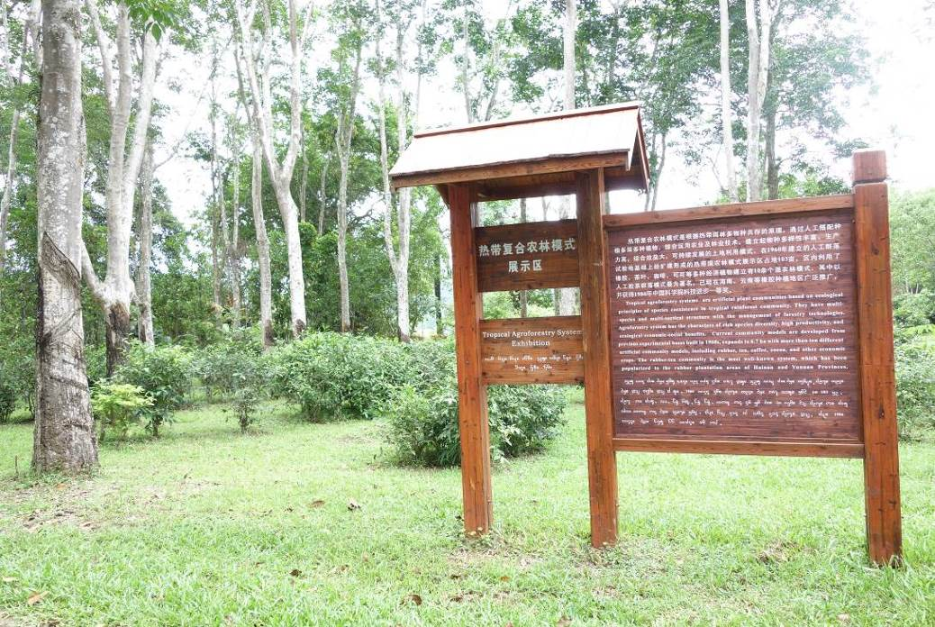
- 西雙版納熱帶植物園中的橡膠混植混農林業示範區。

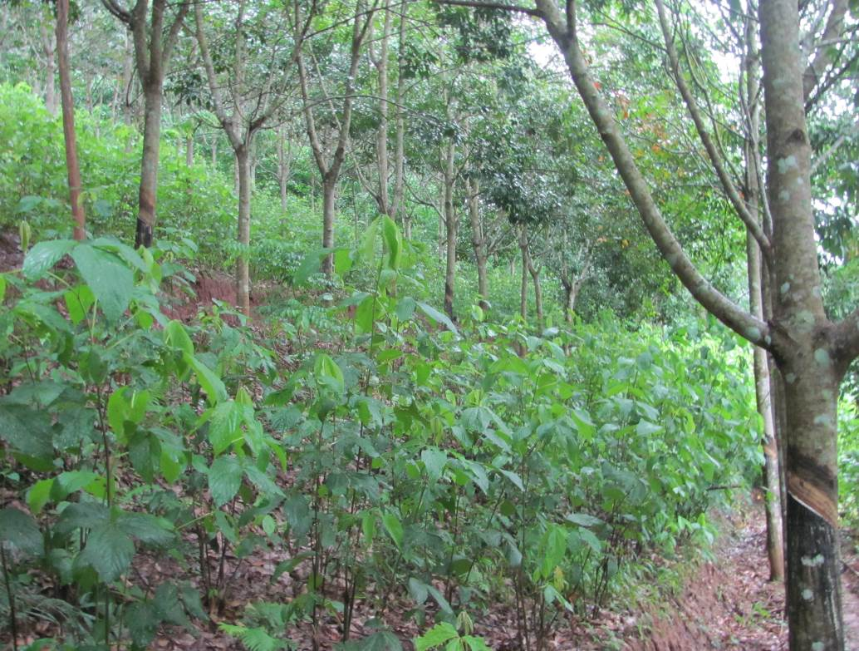
- 橡膠林下混植具有藥用和固氮作用的植物大葉千斤拔，不但可提供經濟收入，也可提高土壤肥力。

- 雲南省農科院茶葉研究所
1938年成立的雲南省農科院茶葉研究所，位在西雙版納自治州勐海縣，是雲南省唯一從事茶葉科技創新、人才培訓及茶葉研究的專門機構。近年來在唐建維博士的指導下，開始一系列茶園混植的試驗，混植的植物分為油用、珍貴木材、香料及藥用四大類，也可同時栽植多種的綜合型。除了茶園混植千斤拔案例外(圖15 )，尚有混植其他林木(如:百日青、油桐、沉香、羊蹄甲及香樟等)或作物(如:大豆、玉米等)，至於混植的密度是還需進一步探究。透過示範區的建立，可以提供農民參考學習，進而達到推廣效果。
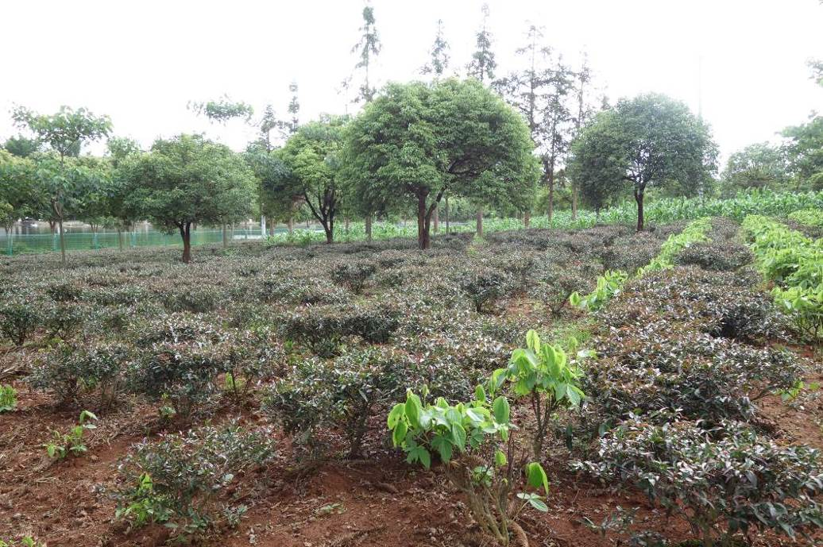
- 勐海縣農科院茶葉研究所之茶葉與大葉千斤拔及香樟混植試驗區。

- 西雙版納熱帶花卉園
西雙版納熱帶花卉園位於雲南省景洪市城區，佔地120公頃，屬中國4A級旅遊景區(圖16 )。園內收集保存了熱帶特種經濟林木、熱帶花卉及熱帶水果等近1,000種，並設有「農業部景洪橡膠種質資源園」及「農業部景洪澳洲堅果種質資源園」，提供雲南省熱帶作物科學研究所進行各項科學研究。是集合研究、科普、旅遊為一體的主題植物園。
園區內分為開放區和未開放區2大區塊(圖17 )，開放區內設有熱帶橡膠種質資源園、熱帶水果種質園、奇花異卉園及香花園等，並設有稀樹草坪區(圖18 )及割膠表演區(圖19 )，提供遊客多樣及互動的遊憩空間。未開放區內設有橡膠樹國家種質資源園、椰子種質資源園、澳洲堅果種質資源園、熱作種質資源園及科技創新中心等，為雲南省熱帶作物科學研究所的重要研究基地(圖20 )。
西雙版納熱帶花卉園把科普知識融入遊憩中，不同於一般植物園採分類系統的規劃方式，其佔地廣大的園區可供來訪遊客隨興參觀，或坐或臥或看表演，園內隨處可見維護員工辛勤的工作，可提供本所未來經營植物園的參考。
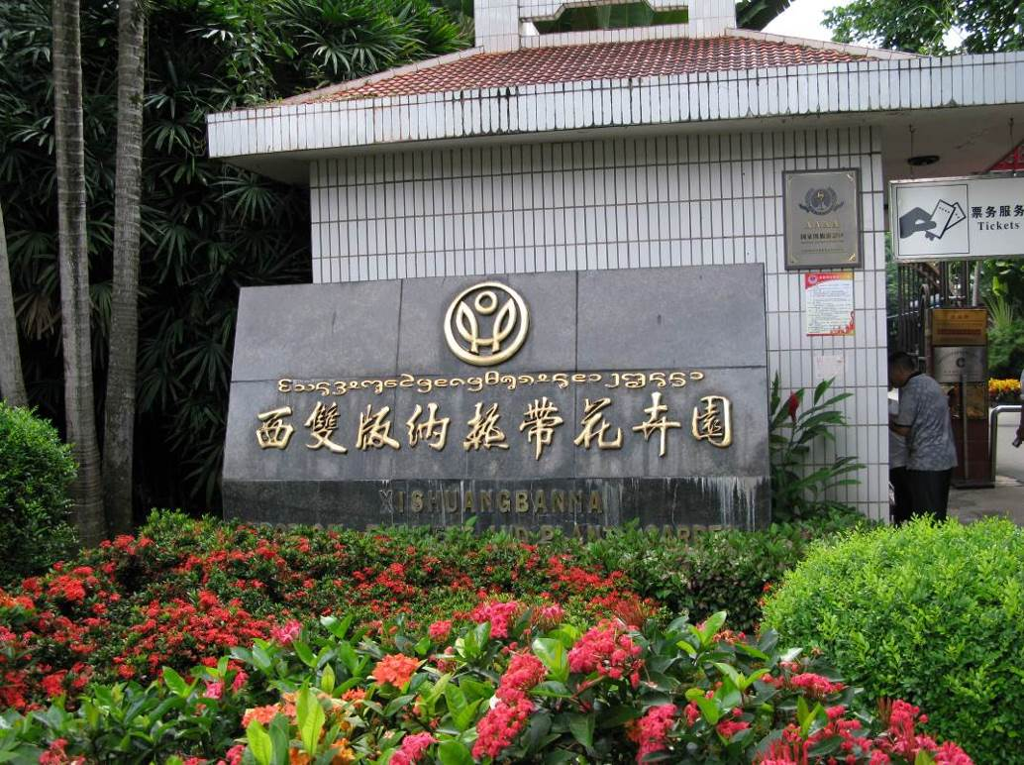
- 西雙版納熱帶花卉園園區入口。

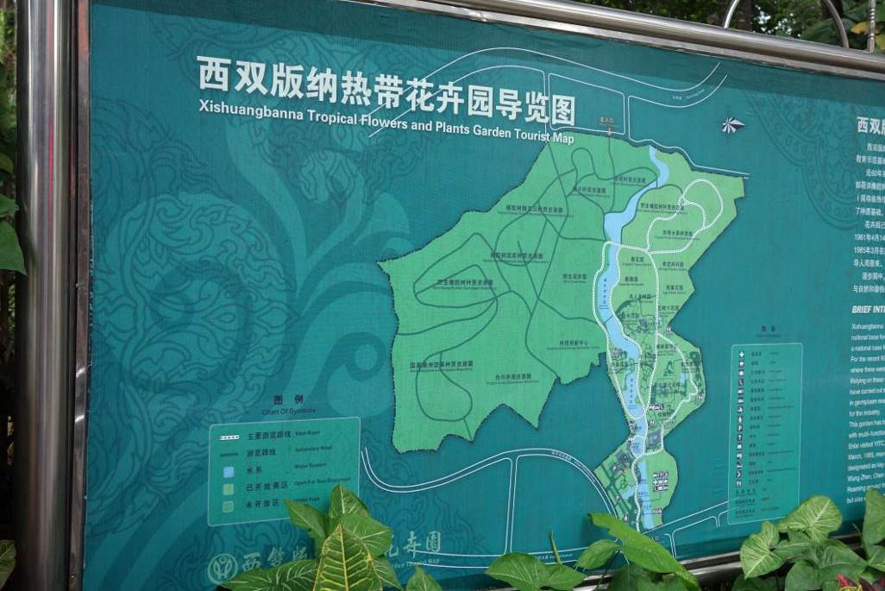
- 西雙版納熱帶花卉園園區導覽圖，分為開放區（淺綠色部分）和未開放區（深綠色部分）。

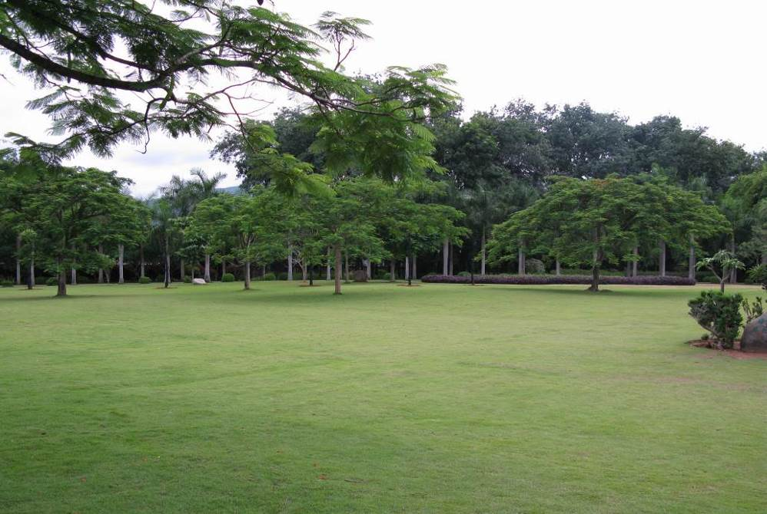
- 西雙版納熱帶花卉園的稀樹草坪區。

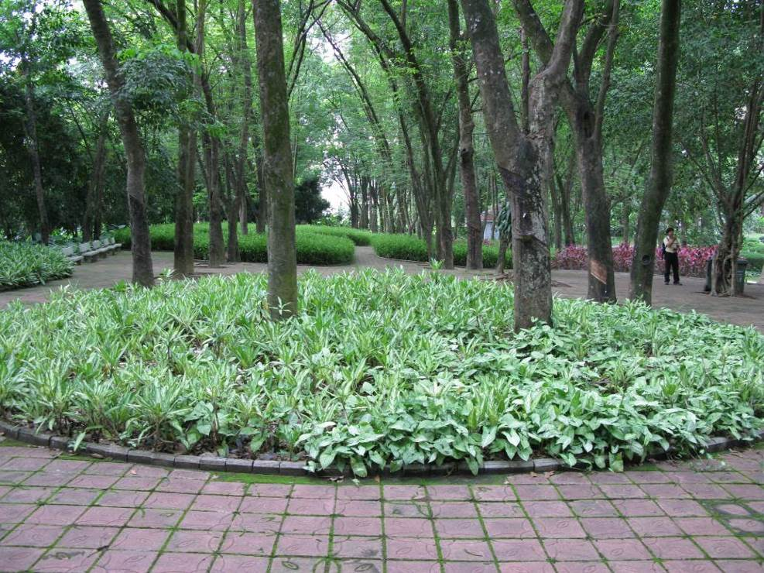
- 西雙版納熱帶花卉園的割膠表演區。

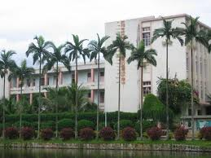
- 西雙版納熱帶花卉園中之熱帶作物科學研究所。
五、德宏州混農林業
德宏傣族景頗族自治州位於雲南省西部，與緬甸相連，總面積11,526平方公里，林業用地面積占71.6% (8,250平方公里)，森林覆蓋率67.1%。林業用地中有林地面積為7,287平方公里，灌木林地面積340平方公里，疏林地面積13平方公里，未成林造林地面積325平方公里，無林地面積109平方公里。境內最高海拔3,404公尺，最低海拔210公尺，垂直高差3,194公尺。該州的自然資源豐富，具有多樣的森林植被和動物類型，是全國物種資源最富集的地區之一，已記錄的高等植物有339科1,908屬6,033種。
德宏州的少數民族在過去就有傳統形式的混農林業存在，例如當地所稱的山地刀耕火種輪歇種植。輪歇地是混農林業系統的一種，多屬非林業用地，當地政府也在思考如何處理好這些地上林木與林業用地的關係，保證土地使用權人的合法權益是一個大關鍵，此一模式有利於環境保護和社會持續發展。到了21世紀，在中國當地掀起一股“除貧”的風潮，原始傳統的山地輪歇種植模式已基本消失，傳統輪歇地的作物種類和經營方式由單一走向複合型轉變，輪歇地的種植呈現出以發展鄉土樹種為主，大力發展西南樺、禿杉、雲南石梓等珍貴用材林，龍竹、麻竹等優質筍材兩用竹林，澳洲堅果、油茶、雲南皂莢等特色經濟林，石斛、草果、砂仁等林下資源藥用作物，使輪歇地的綜合利用效益大大提高。隨著森林面積的增加，其生態和社會效益也會越來越突出，山地資源利用模式正朝著有利於環境保護和社會永續發展的方向邁進，據估計其單位面積的經濟效益，由原來僅靠種植單純的農作物可提高10～20倍，隨著市場對木材及其它林產品需求量的不斷加大，經濟、社會和生態效益將更加明顯。目前德宏州混農林業的主要種植模式主要有：「杉木—旱稻玉米」、「思茅松—鳳梨」、「杉木—牧草」、「橡膠—茶葉」(圖21 )、「橡膠—咖啡」、「竹子—甘蔗」、「旱冬瓜—草果」、「龍眼—石斛」等。
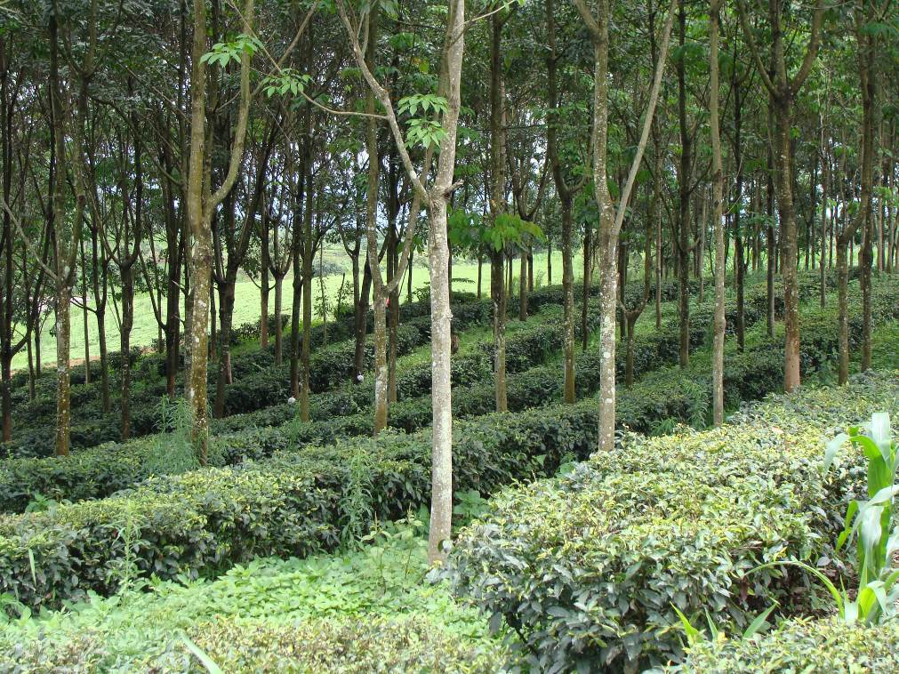
- 德宏州的橡膠—茶葉混植區。

- 瑞麗市檸檬產業園區
瑞麗市檸檬產業園區位於戶育鄉弄賢村，由紅瑞檸檬公司所建立，佔地約200公頃，集合100多戶農民，採用租地和入股兩種方式集中開發，是涵蓋檸檬的種植、加工、倉儲、物流及生態旅遊等現代服務業(圖22 、圖23 )。以3×3.5 m的株行距種植，平均密度為950株/公頃(圖24 )，在坡地上採用挖機開台、地膜覆蓋等技術措施，聘用當地農戶作為產業工人並實施統一管理，透過品種培育，當年就可開花結果。將檸檬運用在食品、醫藥和化工等方面，成立綜合加工線，生產檸檬汁、檸檬油和果膠等，未來考慮嘗試引進混農林業系統(圖25 )，例如從歐美引進適合當地環境的牧草栽植於果樹間。這裡在開始檸檬產業前原來是種植玉米、甘蔗等短期作物，農民普遍收入低，預計這項產業可以在短時間內改善當地農民的經濟與生活。

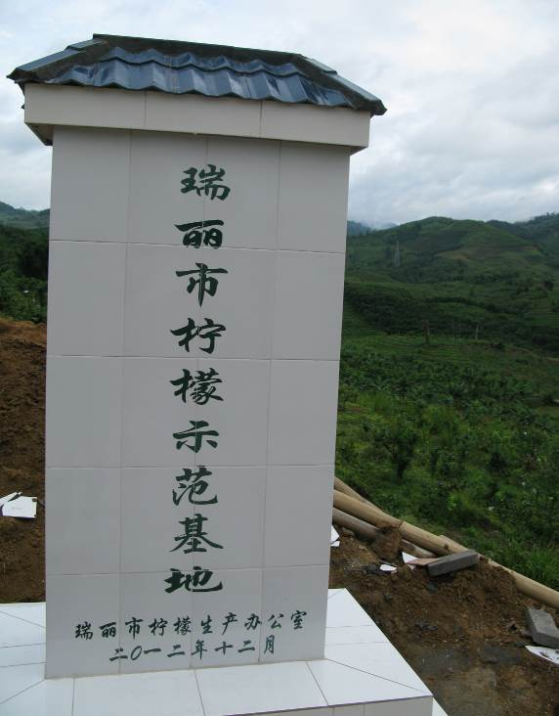
- 瑞麗市檸檬產業園區的示範基地。

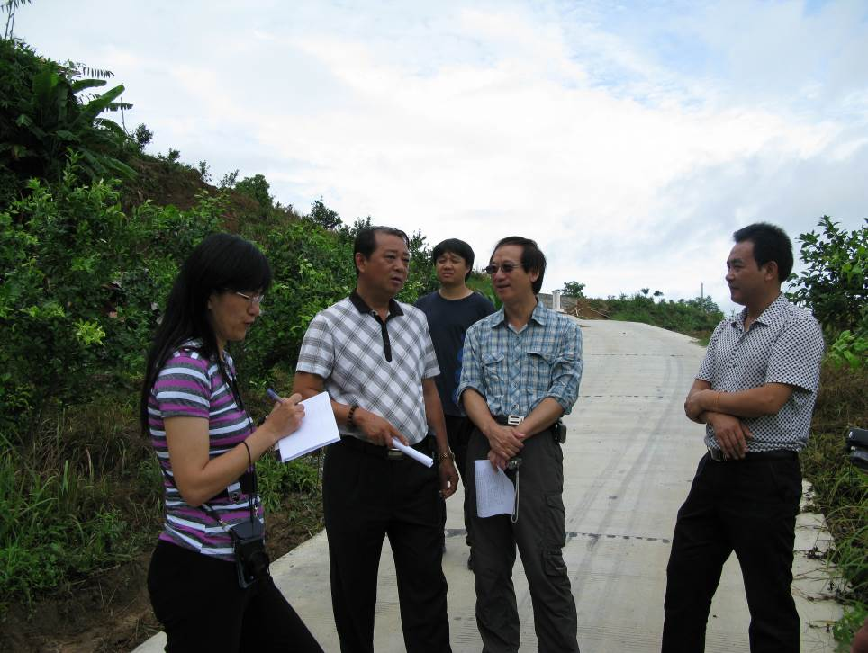
- 德宏州林業局副局長於會榮先生(左二)向參訪人員介紹檸檬產業園區現場情形。
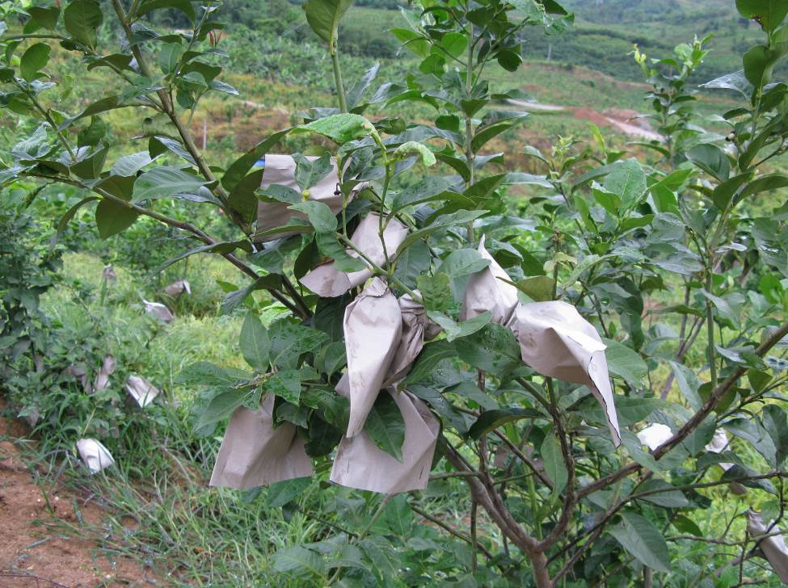
- 2011年12月植栽的檸檬已開始結果，套袋可保持果皮完整，提高價格。

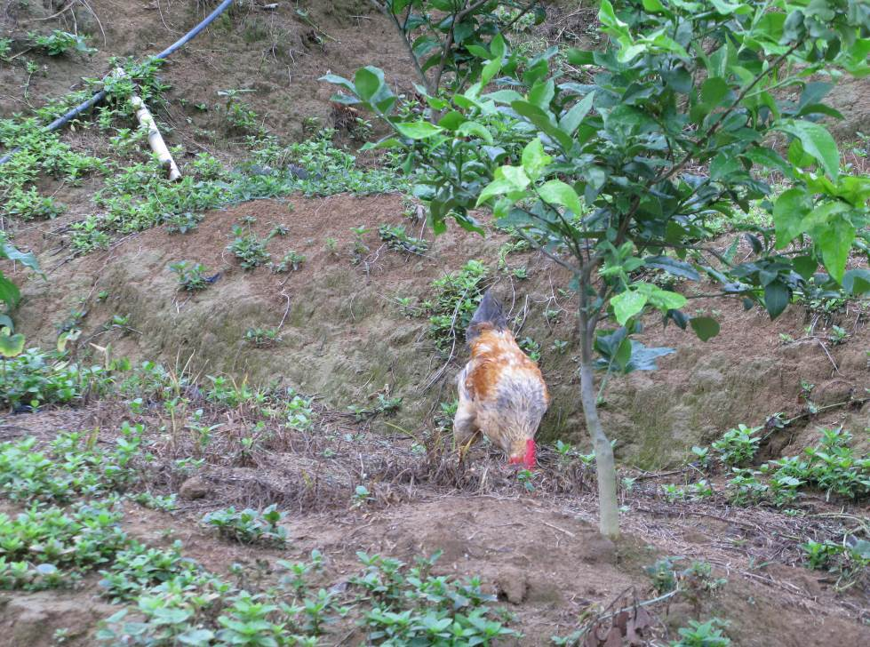
- 檸檬園林下放養雞隻。
- 芒市鳳平鎮介桃
芒市，古代稱為「滇越乘象國」，2010年由潞西市更名，是雲南省四大旅遊熱區之一。芒市自然景色秀麗，資源豐富，氣候宜人，花開四季，果結終年，生物多樣性特徵明顯，森林覆蓋率61.8％，獨具特色的亞熱帶風光，素有「花果之城」的美譽，是中國蔗糖生產基地、雲南茶葉生產大市、野生「南藥」產地。
鳳平鎮位於芒市西郊，原來大多種植鳳梨或是甘蔗，這裡鳳梨的收成以3萬公斤/公頃的產量計算，每公斤可賣人民幣2元，其中成本不到五成，每公頃的年收入約3萬多元，算是收入穩定的農作物。但考慮到環境永續及增加經濟收入，當地近年來在林業局的輔導下，部分地區補助實施沉香與鳳梨混植(圖26 )，以每公頃約1,100株的規範種植沉香。沉香在當地的生長良好成活率超過80％(圖27 )，估計約12~13年胸徑可達20㎝，如果可以順利產生沉香樹脂，利潤將十分可觀(圖28 )。不過由於現在沉香樹產生沉香樹脂的技術尚未成熟，應仔細評估大面積推廣的可行性。
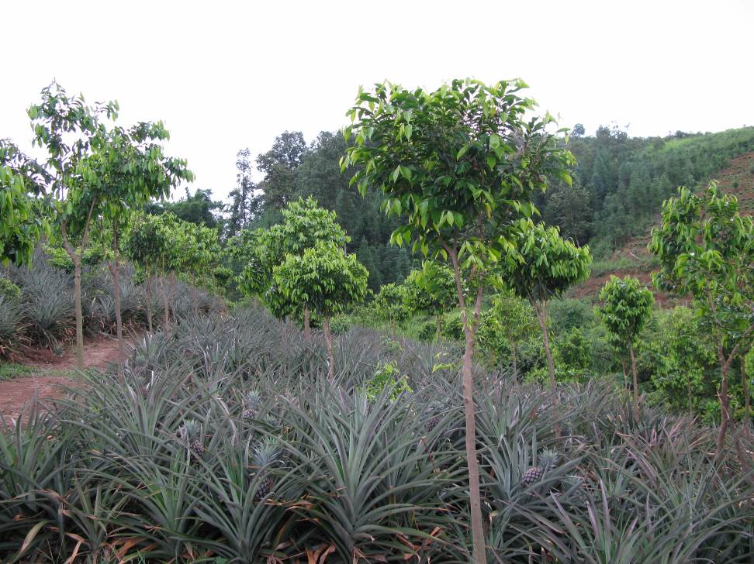
- 鳳梨田裡混植沉香。
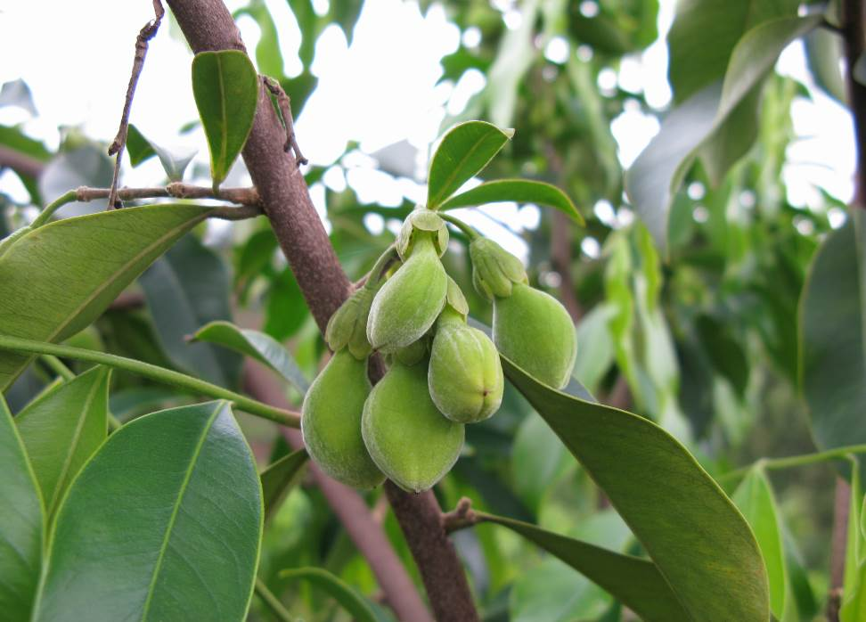
- 栽植三年的沉香已開始有花苞。

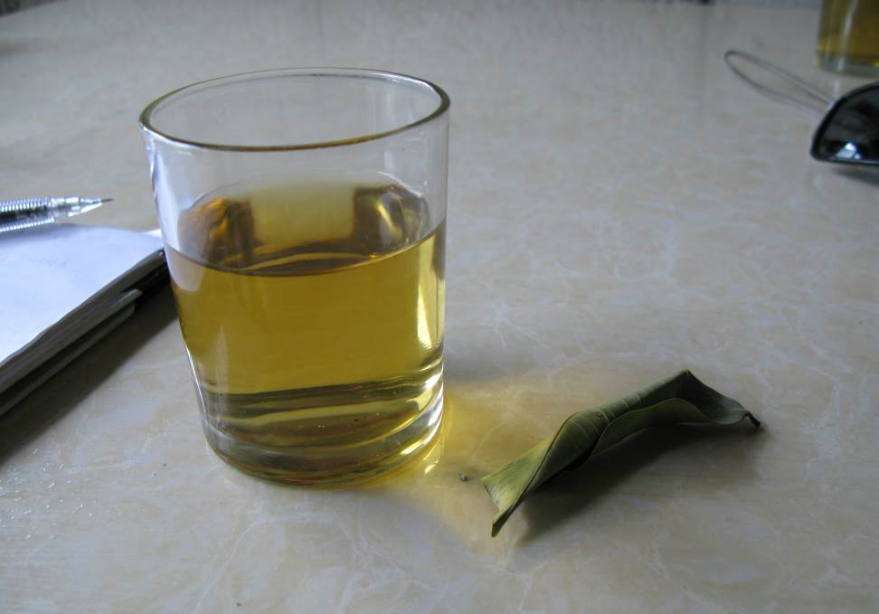
- 除了未來生產沉香樹酯，當地沉香的老葉也可泡茶。

參考資料網站：
  - http://www.chinadevelopmentbrief.org.cn/ngo_infoview.php?id=640
  - http://baike.soso.com/v148999.htm
肆、結論與建議
世界各國混農林業的發展，其背景有所不同，如何將他國的案例與經驗，成功地套用在台灣，除了到其他國家參訪，了解其成果及經驗之外，也可從文獻進行了解與借鏡，而最重要的還是需要考量台灣的環境特性。台灣山坡陡急，地質不穩定，混農林業的推動需在國土保安的前提下進行，如此除了符合專業考量，也符合社會大眾的期待。本次參訪雲南地區後，我們有以下的建議與結論：
- 「農」與「林」不宜分離
「混農林業」一詞在在我國現在的相關法令中並無明文，美國早期也有類似的情形，在1990年代中期前，美國農部都還不接受混農林業。其實「農」與「林」分離往往是為了行政部門的方便管理，在自然界中或在過去的人類社會，「農」與「林」是無法分離的；山地的農作物要靠林木維護生態平衡來保證農作產出，也就是說一旦失去林木，農作物就沒辦法永續生產、生存環境就無法達到永續。所以過去人類除了農耕地，還會在特定地點或時間維持一定的樹木。
美國近年來考慮到經濟、環境與永續發展等多層次的問題，逐漸重視混農林業研究與推廣，美國農部陸續成立混農林業工作小組及整合團隊，並設立了國家混農林業中心(The USDA National Agroforestry Center)。隨著人口增加及全球暖化，森林迅速消失，我們台灣也將面臨一樣的問題。為了解決特定地區土地與農民的衝突，農業與林業人士應合作，共同尋找台灣山地農業的改善之道。
- 台灣植物資源資料庫的建置
本次在西雙版納所見到的大葉千斤拔，建議與橡膠或茶葉混植，是當地研究員試驗出適合推廣的原生種，不但是有經濟價值的藥用植物，也可兼具改良土壤的效果。大葉千斤拔不是大陸普遍栽植的經濟作物，但卻是有特色又值得推廣的當地植物。而適合在林下栽植的藥用石斛，則是在雲南混農林業中成功推展的另一類原生種，並且已有相當規模的產業投入。
反觀台灣在推動混農林業或其他林業時，常遇到的問題就是對具當地特色、或適合當地栽植的樹種或農作物，缺乏完整的基礎資料；尤其是有關台灣原生植物的資料更是缺乏。然而台灣的植物資源豐富，只是大部分植物資源的特性卻都尚無系統性的深入研究，目前整合型研究計畫僅有油茶、牛樟、五味子等少數幾種，推測還有很多可推廣及利用的原生種植物尚未開發。因此建議未來可以有系統的從文獻或田野調查，包括民俗植物使用的記錄等資料進行蒐集，並且配合優良品系的篩選及收集、育苗及栽培技術的建立、成分的分析等，透過跨領域的合作，逐漸將全台相關植物資源資訊建置起來。唯有當這些基礎的資料庫建立完成時，未來的推廣工作才能成功。
- 示範區之建立
雲南地區之所以能大力推行混農林業，一開始的出發點是「除貧」。雲南地處邊陲，居民多為少數民族，又因多山，交通不便，造成農民普遍貧窮，於是林業當局在國家「重視生態、兼顧生計」的政策指導之下，進行各種混農林業的試驗，並從中選擇經濟價值較高的樹種和作物品種，推廣給農民種植。
但新的觀念或是政策初期推動不易，只利用書面報告或是室內簡報的說服力往往不足。因此大陸地區透過建立「示範基地」（即樣板，或稱為示範區），帶領決策人員及農民進入基地內參訪，實際感受混農林業成功案例所帶來的好處，制定政策人員根據觀察成功試驗案例的現場，可以更適切地修改相關政策法令，而農民們才願意自動自發，配合政策發展混農林業，這種模式在大陸獲得不錯的成效。本所向「亞太森林復育與永續經營網絡(APFNet)」申請之「建立山坡地永續經營之混農林業示範區」計畫，目的便是成立示範區以便在適合地區推廣混農林業，計畫將分別在台灣北東中部各設立一個示範區，以呈現本所初步的試驗成果。然而台灣各地的人文、地形與自然條件差異大，需要在不同地區廣設更多不同模式的示範區，才能達到有效示範推廣的效果，進而提高農民配合的意願。
- 加強國際合作，邀請外國學者來台參與研究
大陸過去大多處於接受外國補助經費，進行各種改善人民生活與自然環境等相關研究；近年來仍然十分重視國際合作，然而已經從另外一個角度切入，並且落實在各研究機構中。除了積極參與國際組織和活動，他們更邀請各國學者進駐在研究機構中。例如世界混農林業中心雲南辦公室，長期固定維持相當比例的外國學者在該辦公室進行研究，而非只是短期參訪演講而已，這樣才能增加合作與影響的深度。加強國際合作不但可以增加研究人員與各國學者的交流，提升國際觀，並且透過合作或討論，激盪出新的想法，減少閉門造車的錯誤，常常是研究突破性進展的捷徑，亦可提升台灣在國際上的知名度。

